บทที่ 3

การวิเคราะห์และการออกแบบ

  - โครงสร้างของระบบโดยรวม

อุปกรณ์ที่ใช้วัดอุณหภูมิ
อุปกรณ์ที่ใช้ตรวจจับควัน

Request

COM86

RS-232
Interface
MAX232

MCS-51

LCD

Response

รูปที่ 3-1 โครงสร้างของระบบโดยรวม

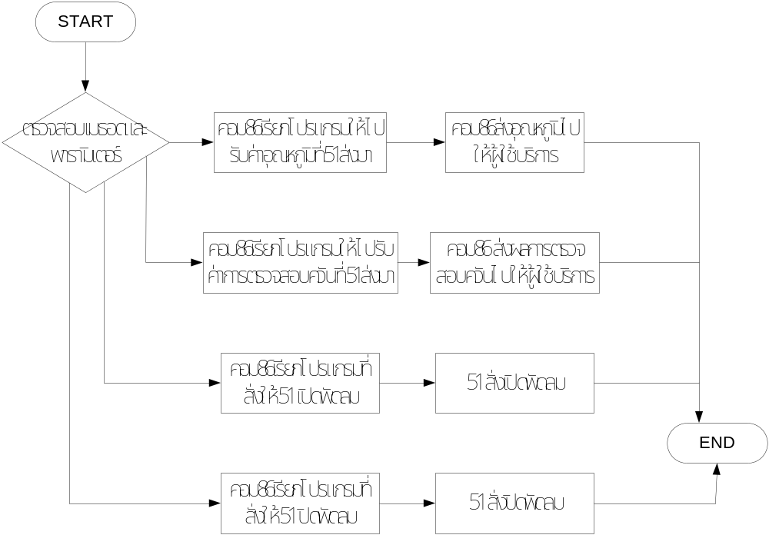
รูปที่ 3-2 อังกอลิทึ่มโดยรวมของซอฟต์แวร์ในบอร์ดคอม86
ในส่วนของการให้บริการเว็บเซอร์วิสนั้น เมื่อมีการร้องขอเข้ามาก็จะทำการตรวจสอบก่อนว่า
เมธอดที่ผู้ใช้บริการคือเมธอดใดจากนั้นจึงทำการเรียกเมธอดนั้นขึ้นมาทำงานซึ่งในที่นี้มีเมธอดอยู่ 4เมธอด ด้วยกัน คือ การรับการร้องขออุณหภูมิ การรับการร้องขอการตรวจสอบควัน การสั่งเปิดพัดลม และการสั่งปิดพัดลม

3.2 การออกแบบด้านฮาร์ดแวร์
ส่วนประกอบหลักๆอยู่ 3 ส่วนด้วยกัน คือ
1. ส่วนของไมโครคอนโทรลเลอร์ MCS-51
2. ส่วนของตัววัดอุณหภูมิ
3. ส่วนของการตรวจสอบควัน

3.2.1 ไมโครคอนโทรลเลอร์ MCS-51
ไมโครคอนโทรลเลอร์ MCS-51 เป็นไมโครคอนโทรลเลอร์ขนาด 8 บิตที่มีอุปกรณ์สนับสนุนประกอบอยู่ภายในหลายอย่างได้แก่ หน่วยความจำสำหรับเก็บข้อมูล หน่วยความจำสำหรับเก็บโปรแกรม ตัวตั้งเวลา/ตัวนับ อุปกรณ์รับส่งข้อมูลแบบอนุกรม เนื่องจากโครงสร้างของไมโครคอนโทรลเลอร์มีอุปกรณ์สนับสนุนประกอบอยู่ภายในนี้เอง ทำให้การใช้งานง่ายขึ้นและมีประสิทธิภาพมากขึ้นโดยไม่ต้องมีการเชื่อมต่ออุปกรณ์ภายนอกเพิ่มเติมมากเหมือนกับ ตัวไมโครโปรเซสเซอร์ทั่วไป นอกจากนี้หากเราต้องการใช้งานไมโครคอนโทรลเลอร์ร่วมกับ อุปกรณ์อื่นเพิ่มเติมเช่น ไอซี 8255 หรือหน่วยความจำภายนอก เรายังสามารถนำมาเชื่อมต่อเพิ่มเติมเข้ากับไมโครคอนโทรลเลอร์ได้อีกด้วย

3.2.1.1 โครงสร้างภายในของไมโครคอนโทรลเลอร์ MCS-51
- หน่วยประมวลผลกลางขนาด 8 บิต
- หน่วยประมวลผลสำหรับข้อมูลแบบบิต (BOOLEAN PROCRSSOR)
- ความสามารถในการอ้างตำแหน่งของหน่วยความจำโปรแกรม 64 กิโลไบต์
- ความสามารถในการอ้างตำแหน่งของหน่วยความจำข้อมูล 64 กิโลไบต์
- หน่วยความจำโปรแกรมภายในขนาด 4 กิโลไบต์ แบบ อีพรอม (เบอร์ 8451)
- หน่วยความจำแบบ แรม ภายในจำนวน 128 ไบต์
- พอร์ตอินพุต/เอาต์พุตแบบขนานจำนวน 32 เส้น ซึ่งสามารถแยกทำงานได้อย่างอิสระ
- วงจรนับ/จับเวลาขนาด 16 บิต จำนวนสองวงจร
- วงจรสื่อสารแบบอนุกรมแบบฟลูดูเพล็ก(FULL DUPLEX)
- วงจรควบคุมการอินเตอร์รัปต์จากแหล่งกำเนิดสัญญาณ 6 ประเภท พร้อมการกำหนด ลำดับ
- วงจรออสซิลเลเตอร์ภายใน

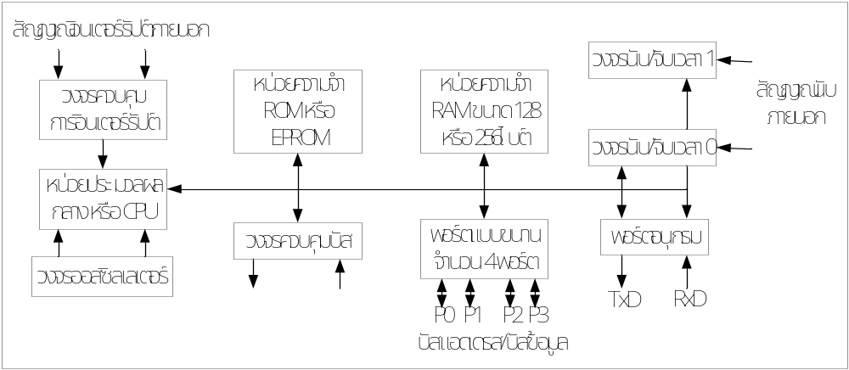
รูปที่ 3-3 โครงสร้างภายในของไมโครคอนโทรลเลอร์ MCS-51

3.2.1.2 การสื่อสารข้อมูลอนุกรม
การสื่อสารข้อมูลอนุกรมเป็นการรับหรือส่งข้อมูลในลักษณะของบิตหรือกลุ่มของบิต คราวละหนึ่งบิตเป็นลำดับเรื่อยไปจนสิ้นสุด การสื่อสารแบบนี้จะมีข้อแตกต่างจากการสื่อสารแบบขนานเป็นอย่างมาก เนื่องจากข้อมูลมี การโอนย้ายมาพร้อมกันจึงมีความจำเป็นต้องใช้ จำนวนเส้นสัญญาณมากขึ้นตามจำนวนบิตของข้อมูลด้วย ในขณะที่ การสื่อสารแบบอนุกรมนั้นต้องการเส้นสัญญาณเพียงสองหรือสามเส้นเท่านั้น ดังนั้นการสื่อสารแบบขนานจึงไม่เหมาะสมในการสื่อสารกับอุปกรณ์ภายนอกเป็นระยะทางไกลๆเพราะจะทำให้สิ้นเปลืองค่าใช้จ่ายมาก ลองพิจารณา เปรียบเทียบการสื่อสารทั้งสองประเภทได้จากรูปที่ 3-4 และ 3-5

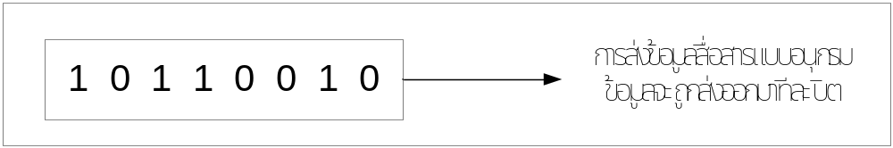

รูปที่ 3-4 ข้อมูลสื่อสารแบบอนุกรม ข้อมูลหนึ่งไบต์จะถูกส่งออกคราวละบิตเป็นลำดับไป
จนครบจำนวนทั้ง 8 บิต

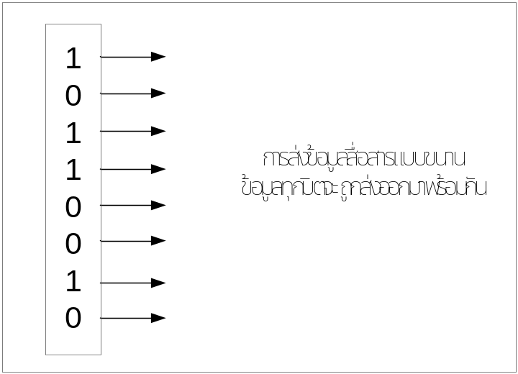
รูปที่ 3-5 ข้อมูลสื่อสารแบบขนานข้อมูลแต่ละบิตภายในหนึ่งไบต์จะถูกส่งออกมา

พร้อมกันในลักษณะ แบบขนาน

3.2.2 ดิจิตอลเทอร์โมมิเตอร์ (DS 1820)
DS 1820 จะให้สัญญาณเอาต์พุทออกมาเป็นแบบดิจิตอล และยังสามารถที่จะทำการโปรแกรมเข้าไปยังหน่วยความจำและควบคุมฟังก์ชันภายในไอซีได้ ซึ่งมีหน่วยความจำรอมภายในขนาด 64 บิตแบบเลเซอร์รอม ดังนั้นจึงสามารถที่จะทำการอ่านและเขียนข้อมูลต่างๆ เกี่ยวกับหน้าที่การทำงานในการตรวจวัดอุณหภูมิได้อย่างมากมายตามการประมวลผลของไมโครโปรเซสเซอร์ นอกจากนั้นแล้วยังสามารถติดตั้ง DS 1820 เพื่อการตรวจวัดอุณหภูมิได้ในหลายลักษณะและหลายสถานที่ตำแหน่งการติดตั้งที่มีความแตกต่างอย่างมากกับอุปกรณ์ทั่วๆไปไม่ว่าจะเป็นการติดตั้งภายในอาคาร , อุปกรณ์เครื่องใช้ต่างๆ หรือ ภายในเครื่องจักร และเอาต์พุตที่เป็นอนุกรมตัวเลขของ DS 1820 สามารถต่อเอาต์พุตบนสายสัญญาณเพียงเส้นเดียวได้หลายๆ ชุดโดยไม่สับสนข้อมูลซึ่งกันและกัน ในรูปที่ 3-6 แสดงรูปร่างลักษณะตัวถังและการจัดขาใช้งานของ DS 1820

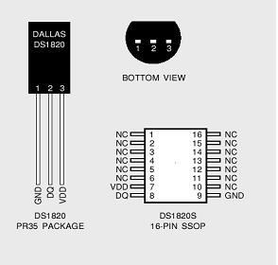
รูปที่ 3-6 ลักษณะตัวถังและการจัดขาใช้งานของ DS 1820

3.2.2.1 คุณสมบัติเด่นของ DS 1820
1. อินเตอร์เฟสสัญญาณผ่านขาเอาต์พุทเพียงพอร์ตเดียวแบบ 1 สายข้อมูล (1 - WireTM)
2. ขยายจุดตรวจจับอุณหภูมิได้หลายๆ จุดบนสายข้อมูลเพียง 1 สายข้อมูล
3. ไม่ต้องใช้อุปกรณ์ภายนอกมาต่อร่วม
4. สามารถควบคุมการทำงานเพาเวอร์ออนได้ผ่านทางสายข้อมูล
5. เพาเวอร์ขณะสแตนด์บายเป็นศูนย์
6. ย่านการวัดอุณหภูมิตั้งแต่ -55 องศาเซลเซียสถึง +125 องศาเซลเซียสที่ 0.5 องศาต่อสเต็ป หรือตั้งแต่ย่าน -67 องศาฟาเรนไฮ ถึง +257 องศาฟาเรนไฮที่ 0.9 องศาฟาเรนไฮต่อสเต็ป
7. อุณหภูมิจะถูกอ่านออกมาเป็นค่าทางดิจิตอล 9 บิต
8. อัตราความเร็วในการแปลงจากอุณหภูมิมาเป็นค่าตัวเลขทางดิจิตอลเท่ากับ 200 มิลลิวินาที
9. ผู้ใช้งานสามารถกำหนดการเซตค่าเตือนย่านอุณหภูมิได้ในแบบ non – volatile
10. การเตือนย่านอุณหภูมินั้นสามารถกำหนดรหัสผ่านการสั่งการและแอดแดรสของอุปกรณ์ได้จากภายนอกพื้นที่ตรวจวัดอุณหภูมิผ่านทางโปรแกรมภายนอก
11. เหมาะกับการประยุกต์ใช้งานตรวจวัดอุณหภูมิและติดตั้งไว้ในอุปกรณ์ควบคุมเทอร์โมสแตติก , ระบบโรงงานอุตสาหกรรม , ผลิตภัณฑ์ , เทอร์โมมิเตอร์หรือระบบอื่นๆ ที่มีส่วนตรวจจับอุณหภูมิทำงานร่วมอยู่

3.2.3 อุปกรณ์ตรวจจับควันชนิดโฟโต้อิเลคตริก (Photoelectric Smoke Detector)
ลักษณะของกล่องที่ใส่โฟโต้อิเลคตริกเซ็นเซอร์จะบรรจุในกล่องที่เป็นรูปตัว T ที่เหมาะสมกับการกระจายของแสง ไดโอด (LED) กับ เซลล์ไวแสง โดยที่ ไดโอดส่งลำแสงตามขวางขนานกับพื้นของกล่อง เซลล์ไวแสงตั้งอยู่ทางแนวดิ่งของกล่อง เซลล์ไวแสงจะสร้างกระแสเมื่อแสงตกกระทบ
แผนภาพแสดงการทำงานแบบง่ายๆ โดยที่ลำแสงจากไดโอดส่งออกมาอย่างต่อเนื่องเป็นเส้นในกล่องการทำงานของเซลล์ไวแสง การแพร่กระจายของควันจะกระจายไปทั่วทิศทางแล้ว เมื่อควันเข้าไปในกล่อง อนุภาคของควันจะทำให้รังสีของแสงหักเห เมื่อแสงหักเหไปถึงเซลล์ไวแสงจะไปกระตุ้นเซลล์ไวแสงให้สร้างการแสไฟฟ้า โดยกำลังของกระแสไฟฟ้านั้นทำให้สัญญาณเตือนดัง
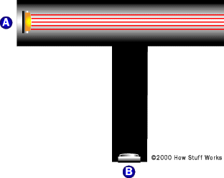
รูปที่ 3-7 สภาวะปกติของอุปกรณ์ตรวจจับควันชนิดโฟโต้อิเลคตริก
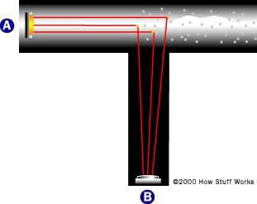
รูปที่ 3-8 สภาวะถูกรบกวนของอุปกรณ์ตรวจจับควันชนิดโฟโต้อิเลคตริก
3.3 การออกแบบด้านซอฟต์แวร์
มีอยู่ 2 ส่วนด้วยกันคือ
- ส่วนของการให้บริการเว็บเซอร์วิส
  - ส่วนของเว็บเซอร์วิสบนระบบฝังตัว
  - ส่วนที่บอร์ดคอม86ใช้รับการร้องขอจากผู้ใช้บริการ
  - ส่วนที่บอร์ดคอม86ใช้ในการรับข้อมูลอุณหภูมิและการตรวจสอบควันที่ส่งมาจากพอร์ตอนุกรม
  - ส่วนที่ MCS-51 ใช้รับค่าจากเซ็นเซอร์วัดอุณหภูมิ , แสดงผลออกจอภาพและทางพอร์ตอนุกรมของ MCS-51
  - ส่วนที่ MCS-51 ใช้รับค่าจากเซ็นเซอร์การตรวจสอบควันและส่งผลออกทางพอร์ตอนุกรม
  - ส่วนที่ MCS-51ใช้ในการควบคุมเปิด/ปิดพัดลม
- ส่วนของผู้ใช้บริการเว็บเซอร์วิส
  - ส่วนที่ใช้ร้องขออุณหภูมิ,ร้องขอการตรวจสอบควันและการควบคุมพัดลม
  - ส่วนที่ใช้ในการส่งข้อความเตือนไปยังผู้ใช้บริการผ่านทางมือถือ

3.3.1 การออกแบบซอฟต์แวร์ในส่วนของการให้บริการเว็บเซอร์วิส
โดยในส่วนนี้ได้นำมาจากโครงงานเก่าของปีที่แล้ว ซึ่งส่วนนี้ยังมีปัญหาในเรื่องของความเสถียร จึงได้ทำการแก้ไขในส่วนนี้ซึ่งปัญหานั้นเกิดจากการจัดวางอังกอลิทึ่มของฟังก์ชั่นในการถอดโซบแมสเซสไม่ดีจึงทำให้เกิดปัญหาขึ้น ซึ่งตอนนี้ได้ทำการแก้ไขเรียบร้อยแล้ว

3.3.1.1 โครงสร้างของเว็บเซอร์วิสบนระบบฝังตัว
สำหรับโครงสร้างภายในเว็บเซอร์วิสนี้มีส่วนที่สำคัญ คือ
- โซบเซิร์ฟเวอร์บนระบบฝังตัว (Embedded Server) เป็นส่วนที่จัดการเฮดเดอร์เอชทีทีพีและการติดต่อผ่านทางโพรโตคอลทีซีพีไอพี
- โซบแฮนเดิลเลอร์ (SOAP Handler) เป็นส่วนที่ทำหน้าที่จัดการโซบแมสเซจ ซึ่งจะแบ่งเป็น 2 ส่วนคือ ส่วนที่ทำหน้าที่จัดการโซบแมสเซจที่ได้รับมาเมื่อมีการเรียกใช้เซอร์วิสโดยถอดโซบแมสเซจ ให้เป็นรายละเอียดและข้อมูลอินพุทในการเรียกใช้เซอร์วิส และส่วนที่ทำหน้าที่จัดการสร้างโซบแมสเซจเพื่อตอบรับการเรียกใช้เซอร์วิสโดยโดยนำเอาผลลัพธ์ที่ได้จากไฟล์เอาท์พุทที่ได้จากการเรียกเซอร์วิสมาเป็นโซบแมสเซจ
- เซอร์วิสโค้ด (Service Code) เป็นตัวแอพพลิเคชั่นที่อยู่บนตัวอุปกรณ์คอม86 ซึ่งจะถูกเรียกใช้งานโดยส่วนของโซบแฮนเดิลเลอร์
- โซบออปเจ็กต์ (SOAP Object) เป็นส่วนที่ทำหน้าที่เสมือนเป็นส่วนประกอบของโซบแมสเสจซึ่งจะถูกเรียกใช้โดยโซบแฮนเดิลเลอร์และเป็นส่วนหนึ่งของโซบเซิร์ฟเวอร์
- เอ๊กซ์เอ็มแอลพาร์เซอร์ (XML Parser) จะทำหน้าที่ในการแปลเอกสารเอ๊กซ์เอ็มแอล โดยที่จะถูกโซบแฮนเดอร์เลอร์ นั้นทำการเรียกใช้โซบแฮนเดอร์เลอร์ จะทำหน้าที่ในการจัดการโซบ โดยจะถูกเรียกใช้งานโดยโซบเซิร์ฟเวอร์ในระบบฝังตัว

Embedded
Web Service
SOAP
Object
Embedded
SOAP Server
SOAP
Handler
Service
Code
XML
Parser

รูปที่ 3-9 โครงสร้างภายในระบบเว็บเซอร์วิสบนระบบฝังตัว

        - ยูสเคสไดอะแกรม (Use Case Diagram) ของระบบ

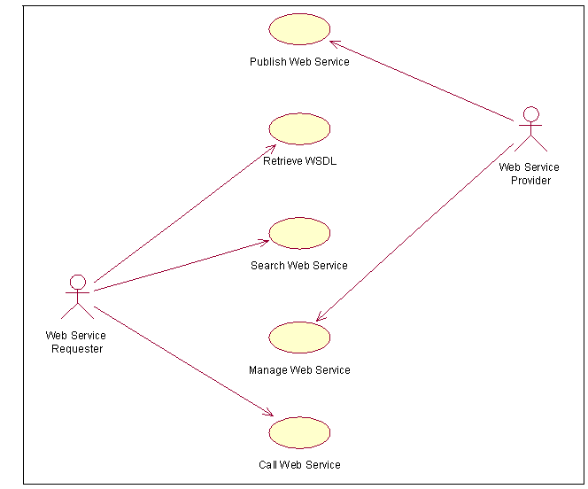
รูปที่ 3-10 ยูสเคสไดอะแกรม (Use Case Diagram) ของระบบ
การประกาศเว็บเซอร์วิส
Use Case | Publish Web Service
ผู้ใช้ | ผู้ให้บริการเว็บเซอร์วิส
เงื่อนไข | ผู้ให้บริการเว็บเซอร์วิสจะต้องทำการประกาศบริการเว็บเซอร์วิสไปยังส่วน ยูดีดีไอรีจิสทรี่ (UDDI Regsitry) เพื่อให้ผู้ใช้บริการเว็บเซอร์วิสนั้น ทราบว่ามีบริการใดบ้างและรายละเอียดต่างๆในการใช้บริการ โดยที่ต้องใส่รายละเอียดต่างๆที่เกี่ยวข้องตัวบริการนั้น เช่น ชื่อบริการ, ชื่อเมธอด วิธีการติดต่อกับบริการ เพื่อให้ข้อมูลสำหรับผู้ใช้บริการในการที่จะติดต่อขอใช้บริการนั้นๆต่อไป
ข้อมูลที่เกี่ยวข้อง | ข้อมูลที่ผู้ให้บริการเว็บเซอร์วิสส่งไปประกาศเป็นส่วนของเซอร์วิสอินเทอร์เฟสที่กำหนดโดยเอกสารดับบิวเอสดีแอล ซึ่งส่วนของเซอร์วิสอินเทอร์เฟสจะใช้ในการอิมพลีเมนท์ 1 บริการ หรือมากกว่านั้น
ตารางที่ 3-1 รายละเอียดของการประกาศเว็บเซอร์วิส

การค้นหาบริการเว็บเซอร์วิส
Use Case | Search Web Service
ผู้ใช้ | ผู้ใช้บริการเว็บเซอร์วิส
เงื่อนไข | ผู้ใช้บริการต้องทำการหาข้อมูลเกี่ยวกับบริการที่ให้บริการผ่านยูดีดีไอรีจิสทรี่ เพื่อค้นหาบริการที่ต้องการเรียกใช้ว่ามีอยู่หรือไม่ ถ้ามีอยู่จะทำการติดต่อกันได้อย่างไร โดยดูในรายละเอียดเอกสารดับบิวเอสดีแอล
ข้อมูลที่เกี่ยวข้อง | ข้อมูลที่ผู้ใช้บริการเว็บเซอร์วิสได้รับจะเป็นข้อมูลในทางธุรกิจและข้อมูลส่วนเซอร์วิสอินเทอร์เฟสที่กำหนดโดยเอกสารดับบิวเอสดีแอล ซึ่งเมื่อนำส่วนเซอร์วิสอินเทอร์เฟสไปรวมกับส่วนเซอร์วิสอิมพลีเมนท์ ก็จะกลายเป็นตัวดับบิวเอสดีแอลที่สมบูรณ์ ซึ่งจะแสดงรายละเอียดต่างๆที่ใช้ในการติดต่อกับบริการนั้นๆ
ตารางที่ 3-2 รายละเอียดของการค้นหาบริการเว็บเซอร์วิส

การร้องขอเอกสารดับบิวเอสดีแอล (WSDL) จากผู้ใช้บริการเว็บเซอร์วิส
Use Case | Retrieve WSDL
ผู้ใช้ | ผู้ใช้บริการเว็บเซอร์วิส
เงื่อนไข | ผู้ใช้ต้องทำการร้องขอเอกสารดับบิวเอสดีแอล จากผู้ให้บริการก่อนจึงจะสามารถได้บริการได้ โดยเอกสารดับบิวเอสดีแอลนั้นจะได้จากตัวยูดีดีไอ เพื่อดูรายละเอียดต่างๆในการทำการติดต่อกับตัวบริการนั้นๆ
ข้อมูลที่เกี่ยวข้อง | ข้อมูลที่ผู้ใช้บริการเว็บเซอร์วิสได้รับจะเป็นข้อมูลส่วนเซอร์วิสอิมพลีเมนท์ที่กำหนดให้โดยเอกสารดับบิวเอสดีแอล ซึ่งเมื่อนำไปรวมกับส่วนของเซอร์วิสอินเทอร์เฟสก็จะเป็นเอกสารดับบิวเอสดีแอลที่สมบูรณ์
ตารางที่ 3-3 รายละเอียดของการร้องขอเอกสารดับบิวเอสดีแอลจากผู้ใช้บริการเว็บเซอร์วิส
การจัดการเว็บเซอร์วิส
Use Case | Manage WSDL
ผู้ใช้ | ผู้ให้บริการเว็บเซอร์วิส
เงื่อนไข | ผู้ให้ต้องทำการติดต่อกับยูดีดีไอ เพื่อทำการล็อคอินเข้าไปจัดการกับรายละเอียดของเว็บเซอร์วิสของตน โดยที่ในการติดต่อกับตัวยูดีดีไอ ผู้ให้บริการจะต้องมีไอดี และ คีย์ ที่ใช้ในการล็อคอิน ซื่งจะเป็นที่ตกลงกันระหว่างผู้ให้บริการเว็บเซอร์วิสกับยูดีดีไอ และสามารถที่จะตรวจสอบเกี่ยวกับเว็บเซอร์วิสได้
ข้อมูลที่เกี่ยวข้อง | ก็เป็นคำร้องขอในการตรวจสอบการจัดการเว็บเซอร์วิส รวมถึงไอดีและคีย์ ที่ใช้ในการเข้าไปติดต่อกับตัวยูดีดีไอ หรือแอพพลิเคชั่นที่ต้องการจะติดต่อด้วย
ตารางที่ 3-4 รายละเอียดของการจัดการเว็บเซอร์วิส

การร้องขอใช้บริการเว็บเซอร์วิส
Use Case | Call Web Service
ผู้ใช้ | ผู้ให้บริการเว็บเซอร์วิส
เงื่อนไข | ผู้ใช้บริการเว็บเซอร์วิสจะต้องร้องขอตามข้อกำหนดในเอกสารดับบิวเอสดีแอลที่ได้มาจากตัวยูดีดีไอ และแอพพลิเคชั่นของผู้ใช้จะต้องสนับสนุนการทำงานของของโปรโตคอลโซบ และ เอชทีทีพี
ข้อมูลที่เกี่ยวข้อง | เมื่อได้รับเอชทีทีพีรีเควส มา จากนั้นแอพพลิเคชั่นโซพพาร์เซอร์จะทำการแปลงให้อยู่ในรูปโซบแมสเซจแล้วค่อยทำการดึงรายละเอียดในการเรียกใช้บริการ เพื่อนำมาใช้ในการติดต่อกับตัวบริการนั้นๆ
ตารางที่ 3-5 รายละเอียดของการร้องขอใช้บริการเว็บเซอร์วิส

        - คลาสไดอะแกรม (Class Diagram) ของระบบ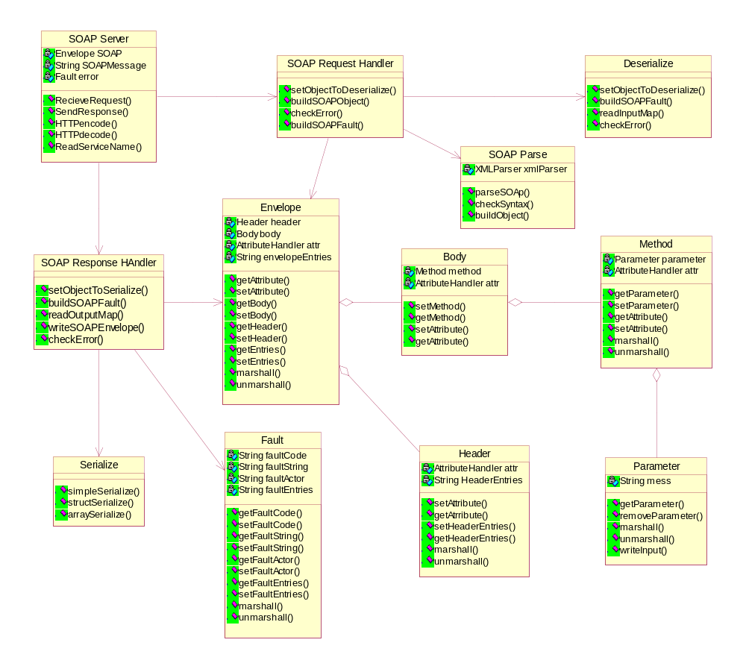
รูปที่ 3 -11 คลาสไดอะแกรมในส่วนของโซบพาร์เซอร์

โซบพาร์เซอร์
- คลาสเอลวิล๊อพ (Envelope Class) เป็นคลาสที่ใช้แทนส่วนของเอลวิล๊อพ ภายในโซบแมสเซจ ซึ่งจะมีแอททริบิว คือ คลาสเฮดเดอร์, คลาสบอดี้ และ คลาสแอททริบิวแฮนเดอร์เลอร์ (AttributeHandler Class) ซึ่งจะมีฟังก์ชันในการกำหนดค่า และเรียกค่าคืนกลับจากคลาสที่เป็นสมาชิกส่วนตัวในคลาส ฟังก์ชันในการสร้างโซบแมสเซจ และฟังก์ชันในการนำโซบแมสเซจ มาสร้างเป็นคลาส
- คลาสเฮดเดอร์ (Header Class) เป็นคลาสที่ใช้แทนส่วนหัวของโซบ (SOAP Header) ภายในโซบแมสเซจซึ่งจะมีแอททริบิว คือ คลาสพารามิเตอร์เฮดเดอร์เอนติตี้ (HeaderEntries Class) และ คลาสแอททริบิวแฮนเดอร์เลอร์ ซึ่งจะมีฟังก์ชันในการกำหนดค่า และเรียกค่าคืนกลับจากคลาสที่เป็นสมาชิกส่วนตัวในคลาส ฟังก์ชันในการสร้าง โซบแมสเซจ และฟังก์ชันในการนำโซบแมสเซจ มาสร้างเป็นคลาส
- คลาสบอดี้ (Body Class) เป็นคลาสที่ใช้แทนส่วนเนี้อหาของโซบ (SOAP Body) ภายในโซบแมสเซจ ซึ่งจะมีแอททริบิว คือ คลาส Method และ คลาสแอททริบิวแฮนเดอร์เลอร์ ซึ่งจะมีฟังก์ชันในการกำหนดค่า และเรียกค่าคืนกลับจากคลาสที่เป็นสมาชิกส่วนตัวในคลาส ฟังก์ชันในการสร้างโซบแมสเซจ และฟังก์ชันในการนำโซบแมสเซจ มาสร้างเป็นคลาส
- คลาสเมทธอด (Method Class) เป็นคลาสที่ใช้แทนส่วนเมธอดของส่วนเนื้อหาของโซบ ภายในโซบแมสเซจ ซึ่งจะมีแอททริบิว คือ คลาสเมธอด และ คลาสแอททริบิวแฮนเดอร์เลอร์ ซึ่งจะมีฟังก์ชันในการกำหนดค่า และเรียกค่าคืนกลับจากคลาสที่เป็นสมาชิกส่วนตัวในคลาส ฟังก์ชันในการสร้างโซบแมสเซจ และฟังก์ชันในการนำโซบแมสเซจ มาสร้างเป็นคลาส
- คลาสพารามิเตอร์ (Parameter Class)เป็นคลาสที่ใช้แทนส่วนพารามิเตอร์ภายในคลาสเมธอด ซึ่งจะมีแอททริบิว คือ คลาสพารามิเตอร์เอนติตี้ (ParameterEntries Class) และ คลาสแอททริบิวแฮนเดอร์เลอร์ ซึ่งจะมีฟังก์ชันในการกำหนดค่า และเรียกค่าคืนกลับจากคลาสที่เป็นสมาชิกส่วนตัวในคลาส ฟังก์ชันในการสร้างโซบแมสเซจ และฟังก์ชันในการนำโซบแมสเซจ มาสร้างเป็นคลาส
- คลาสฟอลท์ (Fault Class) เป็นคลาสที่ใช้เก็บค่าความผิดพลาดต่าง ๆ ได้แก่ โค้ดบอกความผิดพลาด, ข้อความบอกความผิดพลาด, ข้อความระบุสิ่งที่ทำให้เกิดความผิดพลาด, เอลเลอเมนท์ภายในที่ใช้ระบุความผิดพลาด ซึ่งจะมีฟังก์ชันที่ใช้ในการกำหนดค่าให้กับสมาชิกของคลาส และเรียกค่าคืนกลับจากสมาชิกของคลาส และฟังก์ชันที่ใช้ในการสร้างโซบแมสเซจ
- คลาสแอททริบิวแฮนเดอร์เลอร์ (AttributeHandler Class) เป็นคลาสที่ใช้ในการจัดการกับส่วนของแอททริบิว ซึ่งจะมีฟังก์ชันที่ใช้ในการเรียกขอค่าของแอททริบิว และฟังก์ชันเรียกขอค่าเนมสเปซจากค่าของส่วนนำหน้า (Prefix)
- คลาสคอนเทน (Constants Class) เป็นคลาสที่ใช้เก็บค่าคงที่ต่าง ๆ ที่จะนำมาใช้ภายใน SOAP Message
- คลาสซีเรียลไรซ์เซอร์ (Serializer Class) เป็นคลาสที่ใช้ในการแปลงชนิดของข้อมูลให้เป็นค่าที่ถูกกำหนดรูปแบบภายในโซบแมสเซจ ตามข้อกำหนดในส่วนของการเข้ารหัสของโซบ ซึ่งจะมีฟังก์ชันที่ใช้ในการแปลงชนิดจากชนิดของข้อมูลพื้นฐาน, ชนิดข้อมูลแบบอะเรย์ และชนิดข้อมูลแบบคลาสหรือโครงสร้าง ให้เป็นรูปแบบของการเข้ารหัสของโซบ
- คลาสดีซีเรียลไรซ์เซอร์ (Deserializer Class) เป็นคลาสที่ใช้ในการแปลงค่าที่ถูกกำหนดรูปแบบภายใน โซบแมสเซจตามข้อกำหนดในส่วนของการเข้ารหัสของโซบให้เป็นชนิดของข้อมูล ซึ่งจะมีฟังก์ชันที่ใช้ในการแปลงรูปแบบของการเข้ารหัสของโซบ ให้เป็นชนิดจากชนิดของข้อมูลพื้นฐาน, ชนิดข้อมูลแบบอะเรย์ และชนิดข้อมูลแบบคลาสหรือโครงสร้าง
- คลาสโซบพาร์เซอร์ (SOAPParser Class) เป็นคลาสที่ใช้ในการตรวจสอบโครงสร้างของเอกสารโซบ ว่าถูกต้องตามมาตรฐานของโซบ หรือไม่โดยจะมีการเรียกใช้งานจากคลาสเอ๊กซ์เอ็มแอลพาร์เซอร์ (XMLParser Class) ซึ่งจะมีฟังก์ชันที่ใช้ในการตรวจสอบโครงสร้างตามมาตราฐานโซบ และฟังก์ชันที่ใช้ในการสร้างโซบออบเจ็กต์ (SOAP Object) จากโซบแมสเซจ
- คลาสโซบรีเควสแฮนเดอร์เลอร์ (SOAPRequestHandler) เป็นคลาสที่ใช้ในการจัดการโซบแมสเซจ ที่เข้ามาเพื่อเรียกใช้บริการเว็บเซอร์วิส โดยจะมีฟังก์ชันที่ใช้ในการตรวจสอบรายชื่อ และเมธทอดของบริการนั้นว่ามีภายในระบบหรือไม่ ฟังก์ชันที่ใช้ในการกำหนดส่วนกำหนดข้อผิดพลาดของโซบ (SOAP Fault) ฟังก์ชันที่เรียกใช้คลาสดีซีรีไรซ์เซอร์ เพื่อทำการแปลงค่าที่ถูกกำหนดรูปแบบภายใน โซบแมสเซจตามข้อกำหนดในส่วนของการเข้ารหัสของโซบให้เป็นชนิดของข้อมูล และฟังก์ชันที่ใช้ในการเขียนข้อมูลนำเข้าไปยังไฟล์ และฟังก์ชันที่ใช้ในการตรวจสอบไวยากรณ์ของเอกสารว่าตรงกับมาตราฐานโซบ ฟังก์ชันที่ใช้ในการตรวจสอบรายการของพารามิเตอร์นำเข้าว่าตรงกับรายละเอียดของบริการหรือไม่
- คลาสโซบเรสสปอนแฮนเดอร์เลอร์ (SOAPReponseHandler Class) เป็นคลาสที่ใช้ในการสร้างโซบแมสเซจ เพื่อตอบรับการเรียกใช้บริการเว็บเซอร์วิส โดยจะมีฟังก์ชันที่ใช้ในการสร้างโซบแมสเซจ ของบริการนั้นโดยดูจากรายละเอียดของบริการนั้น ฟังก์ชันที่ใช้ในการกำหนดส่วนกำหนดข้อผิดพลาดของโซบ (SOAP Fault) ฟังก์ชันที่เรียกใช้คลาสซีรีไรซ์เซอร์ เพื่อทำการแปลงชนิดของข้อมูลให้เป็นค่าที่ถูกกำหนดรูปแบบภายในโซบแมสเซจ ตามข้อกำหนดในส่วนของการเข้ารหัสของ โซบ และฟังก์ชันที่ใช้ในการเขียนข้อมูลนำเข้าไปยังไฟล์ และฟังก์ชันที่ใช้ในการตรวจสอบไวยากรณ์ของเอกสารว่าตรงกับมาตราฐานโซบ ฟังก์ชันที่ใช้ในการตรวจสอบรายการของผลลัพธ์พารามิเตอร์ว่าตรงกับรายละเอียดของบริการหรือไม่
- คลาสโซบเซิร์ฟเวอร์ (SOAPServer Class) เป็นคลาสที่ใช้ในการให้บริการเว็บเซอร์วิส โดยจะทำหน้าที่ในการรับ SOAP Message เข้ามาแล้วเรียกใช้คลาสโซบรีเควสแฮนเดอร์เลอร์ และคลาส โซบเรสสปอนแฮนเดอร์เลอร์ เพื่อจัดการสร้างโซบออบเจ็กต์ และตรวจสอบความถูกต้องตามที่ได้กล่าวแล้ว และยังมีหน้าที่ในการเชื่อมต่อกับส่วนของเว็บเซิร์ฟเวอร์
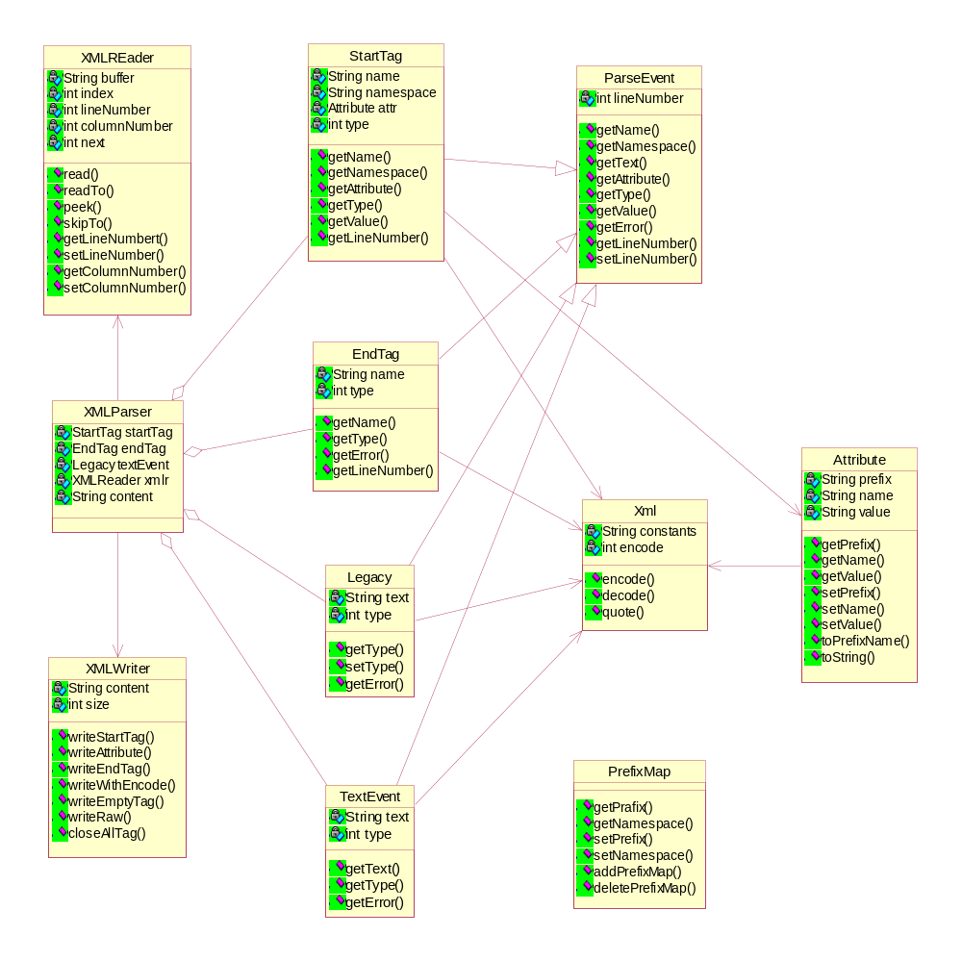
รูปที่ 3-12 คลาสไดอะแกรมในส่วนของเอ๊กซ์เอ็มแอลพาร์เซอร์

เอ๊กซ์เอ็มแอลพาร์เซอร์
- คลาสเอ๊กซ์เอ็มแอลรีดเดอร์ (XMLReader Class) เป็นคลาสที่ใช้ในการจัดการกับข้อมูลเอ๊กซ์เอ็มแอล โดยจะทำหน้าที่ในส่วนของการอ่านข้อมูลภาษาเอ๊กซ์เอ็มแอล
- คลาสเอ๊กซ์เอ็มแอลพาร์เซอร์ (XMLParser Class) เป็นคลาสที่ใช้ในการจัดการกับข้อมูลเอ๊กซ์เอ็มแอล โดยจะทำหน้าที่ในส่วนของการแปลข้อมูลภาษาเอ๊กซ์เอ็มแอล ซึ่งจะเรียกใช้คลาสเอ๊กซ์เอ็มแอลไรท์เทอร์ และ เอ๊กซ์เอ็มแอลรีดเดอร์
- คลาสเอ๊กซ์เอ็มแอลไรท์เทอร์ (XMLWriter Class) เป็นคลาสที่ใช้ในการจัดการกับข้อมูลเอ๊กซ์เอ็มแอล โดยจะทำหน้าที่ในส่วนของการเขียนข้อมูลภาษาเอ๊กซ์เอ็มแอล

- คลาสสต๊าดแท็ก (StartTag Class) เป็นคลาสที่ใช้ในการจัดการกับแท็กข้อมูลของเอ๊กซ์เอ็มแอล โดยทำหน้าที่ในส่วนของตัวสต๊าดแท็กเอ๊กเอ็มแอล เช่น ตรวจความถูกต้องของส่วนสต๊าดแท็กตามรูปแบบของภาษาเอ๊กซ์เอ็มแอล
- คลาสเอนแท็ก (EndTag Class) เป็นคลาสที่ใช้ในการจัดการกับแท็กข้อมูลของเอ๊กซ์เอ็มแอล โดยทำหน้าที่ในส่วนของตัวเอนแท็กเอ๊กเอ็มแอล เช่น เช็คความถูกต้องของตัวเอนแท็กเอ๊กซ์เอ็มแอล
- คลาสเล็กกาซี่ (Legacy Class) เป็นคลาสที่ใช้ในการจัดการกับข้อมูลของเอ๊กซ์เอ็มแอล โดยทำหน้าที่ในส่วนของตัวข้อมูลของเอ๊กซ์เอ็มแอลที่มีอยู่แล้ว
- คลาสเท็กซ์อีเวนต์ (TextEvent Class) เป็นคลาสที่ใช้ในการจัดการกับข้อมูลของเอ๊กซ์เอ็มแอล โดยทำหน้าที่ในส่วนอีเวนต์ของเท็กซ์เอ๊กซ์เอ็มแอลที่ส่งเข้ามา
- คลาสพาสอีเวนต์ (ParseEvent Class) เป็นคลาสที่ใช้ในการจัดการกับข้อมูลของเอ๊กซ์เอ็มแอล โดยทำหน้าที่ในแปลข้อมูลส่วนอีเวนต์ของเท็กซ์เอ๊กซ์เอ็มแอลที่ส่งเข้ามา
- คลาสแอททริบิว (Attribute Class) เป็นคลาสที่ใช้ในการจัดการกับข้อมูลของเอ๊กซ์เอ็มแอล โดยทำหน้าที่ในแอททริบิวต่างๆของข้อมูลเอ๊กซ์เอ็มแอล
- คลาสเอ๊กซ์เอ็มแอล (Xml Class) เป็นคลาสที่ใช้ในการจัดการกับข้อมูลของเอ๊กซ์เอ็มแอล โดยทำหน้าที่ในส่วนของการเอนโค้ด และ การดีโค้ดข้อมูลภาษาเอ๊กซ์เอ็มแอล
- คลาสพรีฟิกแมพ (PrefixMap Class) เป็นคลาสที่ใช้ในการจัดการกับข้อมูลของเอ๊กซ์เอ็มแอล โดยทำหน้าที่ในส่วนของพรีฟิก และ เนมสเปซข้อมูลภาษาเอ๊กซ์เอ็มแอล
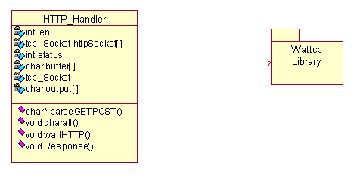

รูปที่ 3-13 คลาสไดอะแกรมในส่วนของเว็บเซิร์ฟเวอร์
ส่วนเว็บเซิร์ฟเวอร์
- คลาสเอชทีทีพีแฮนเดิ้ลเลอร์ (HTTPHandler Class) เป็นคลาสที่ใช้ในการจัดการข้อมูลในส่วนของโพรโตคอลเอชทีทีพีที่ได้รับเข้ามา แล้วทำการถอดเอาเฮดเดอร์และข้อมูลที่ต้องการออกมาและสร้างผลลัพธ์แล้วส่งกลับไปโดยจะทำการนำส่วนของวัตทีซีพีไลบราลีเข้ามาใช้เนื่องจากเป็นไลบราลีที่ใช้ในการติดต่อกับโพรโตคอลทีซีพีของบอร์ดคอม 86
- วัตทีซีพีไลบราลีเป็นไลบราลีที่จัดการเกี่ยวกับการติดต่อสื่อสารผ่านทางโพรโตคอลของบอร์ดคอม86 ซึ่งเป็นตัวอย่างแพลตฟอร์มที่เลือกขึ้นมา
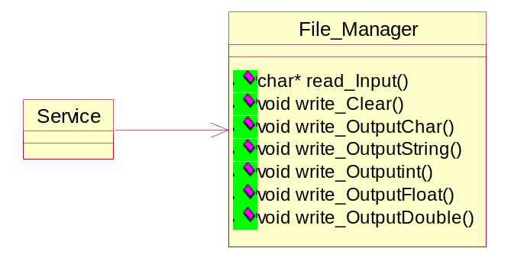
รูปที่ 3-14 คลาสไดอะแกรมในส่วนของเซอร์วิสโค้ด
ส่วนของเซอร์วิสโค้ด
- คลาสไฟล์มาเนจเจอร์ (FileManage Class) เป็นคลาสที่ใช้ในการติดต่อกับไฟล์ในการเขียนข้อมูลผลลัพธ์ที่ต้องการจะตอบกลับไปอยู่ในรูปของเท็กซ์ไฟล์เพื่อให้โซบพาร์เซอร์เปลี่ยนให้อยู่ในรูปแบบมาตตาฐานซิมเปิ้ลออบเจ็กต์แอคเซสโพรโตคอลต่อไป
- คลาสเซอร์วิสโค้ด (ServiceCode Class) เป็นคลาสที่ผู้ใช้ทำการสร้างขึ้นเพื่อสร้างเป็นเซอร์วิสโดยจะต้องทำการเรียกใช้คลาสไฟล์มาเนจเจอร์เพื่อเขียนข้อมูลผลลัพธ์ตามชนิดของข้อมูล โดยที่ส่วนประกอบส่วนอื่น ๆ ของเซอร์วิสนั้นผู้ใช้สามารถสร้างขึ้นได้เองตามที่ต้องการ

3.3.1.2 ส่วนที่บอร์ดคอม86ใช้รับการร้องขอจากผู้ใช้บริการ

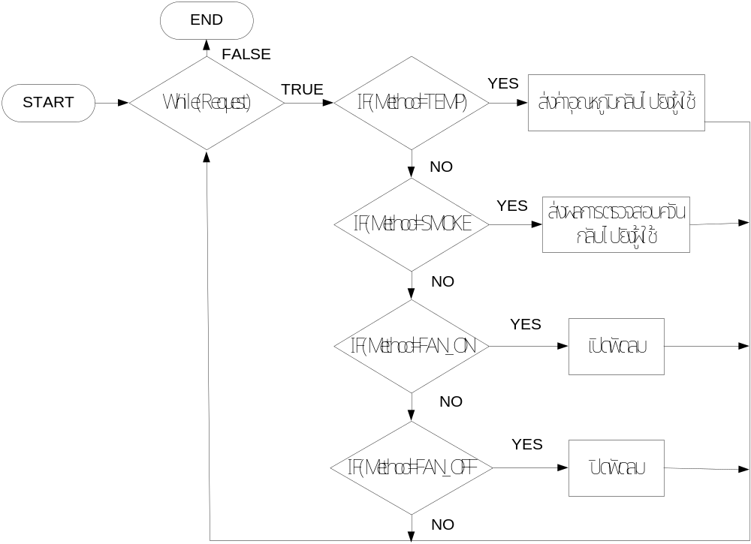
รูปที่ 3-15 การรับการร้องขอจากผู้ใช้บริการ

เมื่อมีการร้องขอเข้ามาโปรแกรมจะทำการตรวจสอบว่าผู้ใช้บริการต้องการเรียกใช้เมธอดใดจากนั้นจึงไปเรียกให้เมธอดนั้นทำงานซึ่งในที่นี้มีอยู่ 4 เมธอดคือ
1. เมธอดของการร้องขออุณหภูมิ ซึ่งโปรแกรมที่ทำหน้าที่ให้บริการจะไปทำการเรียกโปรแกรมที่ใช้ดึงข้อมูลอุณหภูมิจากพอร์ตอนุกรม ซึ่งจะทำการนำค่าที่อ่านจากพอร์ตอนุกรมซึ่งเป็นค่าอุณหภูมิเข้ามาเก็บลงไฟล์ จากนั้นโปรแกรมที่ทำหน้าที่ให้บริการจะอ่านค่าจากไฟล์ซึ่งเก็บเป็นตัวอักขระแล้วมาเปลี่ยนเป็นตัวเลข จากนั้นจะส่งค่าอุณหภูมิซึ่งแปลงเป็นตัวเลขแล้วกลับมายังผู้ใช้บริการ
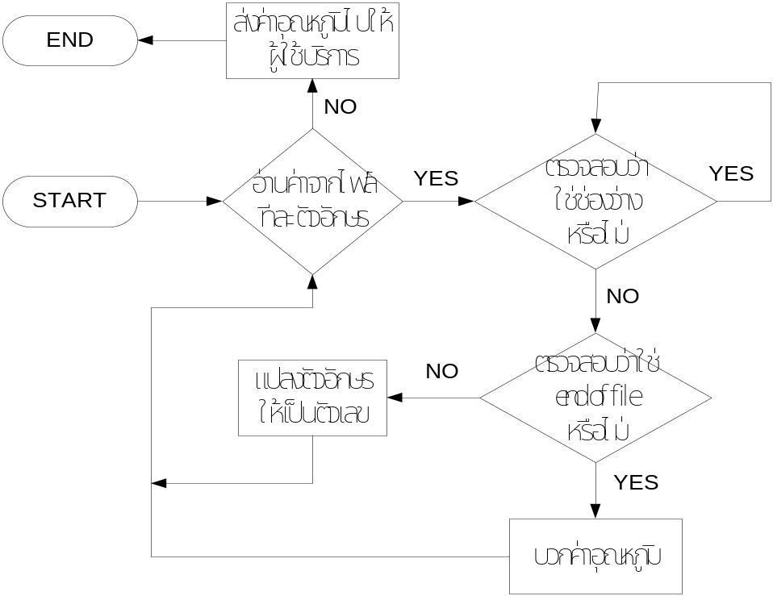
รูปที่ 3-16 การเตรียมข้อมูลอุณหภูมิให้ผู้ใช้บริการ

2. เมธอดของการร้องขอข้อมูลการตรวจสอบควันซึ่งโปรแกรมที่ทำหน้าที่ให้บริการจะไปอ่านค่าเข้ามาจากพอร์ตอนุกรมจากนั้นเก็บลงไฟล์แล้วจึงส่งข้อมูลกลับมายังผู้ใช้บริการ
3. เมธอดของการเปิดการทำงานของพัดลม ซึ่งโปรแกรมที่ทำหน้าที่ให้บริการจะไปทำการเรียกโปรแกรมที่ใช้ในการเปิดพัดลมให้ทำงาน
4. เมธอดของการปิดการทำงานของพัดลม ซึ่งโปรแกรมที่ทำหน้าที่ให้บริการจะไปทำการเรียกโปรแกรมที่ใช้ในการหยุดการทำงานของพัดลม

3.3.1.3 การออกแบบซอฟต์แวร์ในส่วนที่ MCS-51 ใช้รับค่าจากเซ็นเซอร์วัดอุณหภูมิ
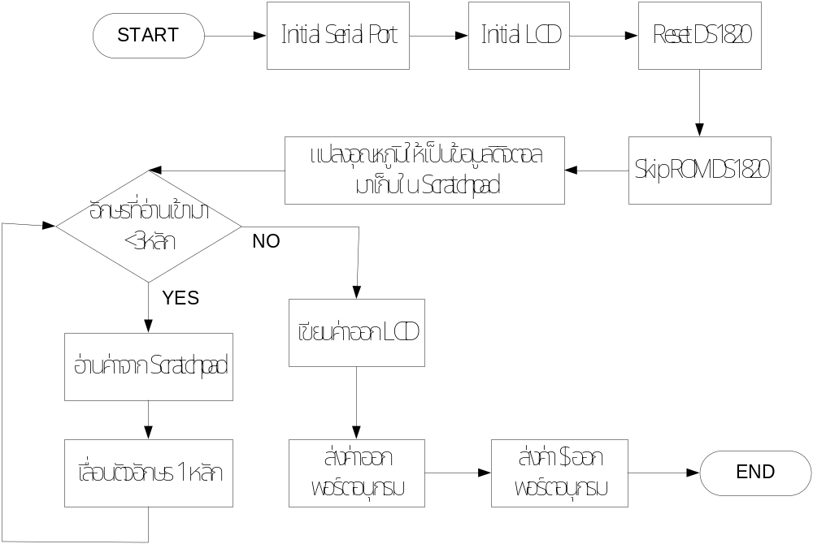
รูปที่ 3-17 โครงสร้างของโปรแกรมในอุปกรณ์วัดอุณหภูมิ

โปรแกรมในส่วนนี้แบ่งการทำงานออกเป็น 3 ส่วนด้วยกันได้แก่ ส่วนที่ใช้รับค่าจากดิจิตอลเทอร์โมมิเตอร์ ส่วนที่ใช้แสดงผลออกจอแสดงผล และส่วนที่ใช้ส่งข้อมูลออกทางพอร์ตอนุกรม
ซึ่งในส่วนของอุปกรณ์วัดอุณหภูมินี้ได้ใช้ภาษาแอสแซมบลีในการพัฒนาเนื่องจากเป็นภาษาที่เหมาะกับการควบคุมอุปกรณ์ฮาร์ดแวร์ และโปรแกรมไม่มีความซับซ้อนมาก

3.3.1.4 การออกแบบซอฟต์แวร์ในส่วนที่ MCS-51 ใช้รับค่าจากเซ็นเซอร์ที่ใช้ตรวจสอบควัน

โปรแกรมในส่วนนี้จะมีการทำงาน 2 ส่วนคือส่วนที่ไปตรวจสอบค่าจากพอร์ตที่เซ็นเซอร์ติดอยู่และส่วนที่ใช้ส่งค่าออกทางพอร์ตอนุกรม

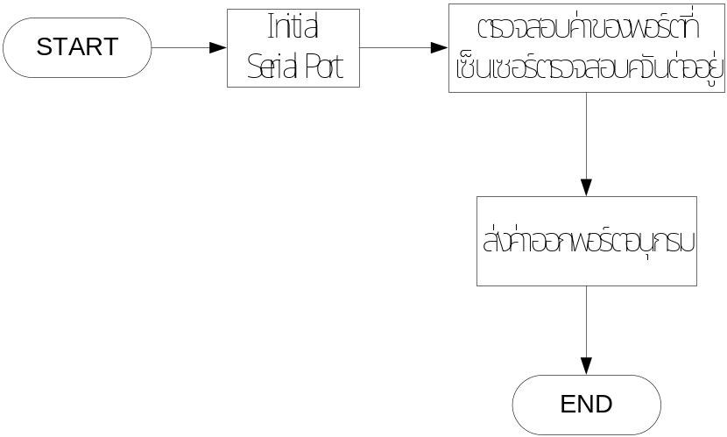
รูปที่3-18 โครงสร้างของโปรแกรมที่ใช้ในการตรวจสอบควัน

      - การออกแบบซอฟต์แวร์ส่วนที่คอม86รับข้อมูลมาจากอุปกรณ์วัดอุณหภูมิ

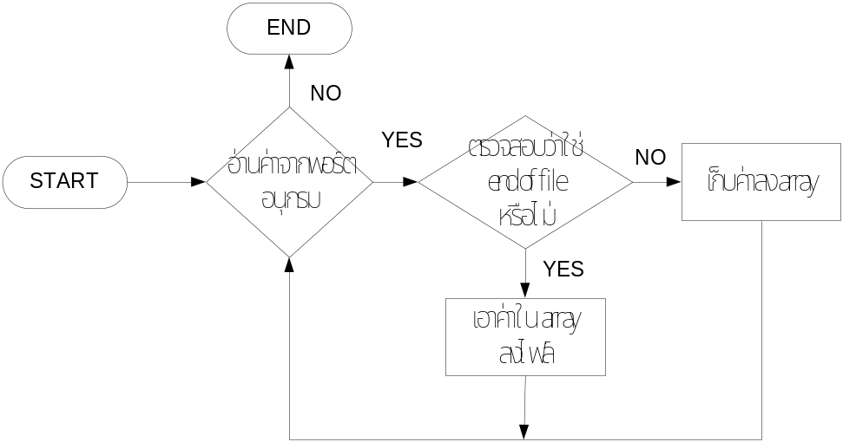
รูปที่ 3-19 การรับข้อมูลอุณหภูมิจากพอร์ตอนุกรม

เป็นการเขียนโปรแกรมให้คอม86ไปอ่านค่าจากพอร์ตอนุกรมมาทีละ 1 ตัวอักษร จากนั้นจะตรวจสอบว่าตัวที่รับเข้ามาใช่จุดสิ้นสุดของไฟล์หรือไม่ถ้าไม่ใช้จะนำค่านั้นใส่เข้า อาเรย์ ถ้าใช่จะเก็บค่าเป็น สตริง แล้วเขียนข้อมูลลงไฟล์
3.3.1.6 การออกแบบซอฟต์แวร์ส่วนที่คอม86รับข้อมูลมาจากอุปกรณ์ที่ใช้ตรวจสอบควัน
รูปที่ 3-20 การรับข้อมูลการตรวจควันจากพอร์ตอนุกรม

เป็นการเขียนโปรแกรมให้ไปอ่านค่าจากพอร์ตอนุกรมโดยในที่นี้จะมีผล 2 แบบด้วยกันคือเกิดควันกับไม่เกิดควันถ้าเกิดควันค่าที่ได้จะเป็น 1 แต่ถ้าไม่เกิดควันค่าที่ได้จะเป็น 0
3.3.1.7 การออกแบบซอฟต์แวร์ส่วนที่คอม86ใช้ในการควบคุมพัดลม
รูปที่ 3-21 การสั่งให้พัดลมทำงาน

รูปที่ 3-22 การสั่งให้พัดลมหยุดทำงาน

โดยแบ่งออกเป็น 2 ส่วนคือ
- ส่วนที่ใช้ในการสั่งให้ MCS-51 ส่งค่าออกมาเป็น 1 เพื่อทำการขับให้ทรานซิสเตอร์ทำงานซึ่งจะมีผลให้พัดลมทำงาน
- ส่วนที่ใช้ในการสั่งให้ MCS-51 ส่งค่าออกมาเป็น 0 ทำให้ทรานซิสเตอร์ไม่ทำงาน ซึ่งจะมีผลให้พัดลมหยุดการทำงาน
3.3.2 การออกแบบซอฟต์แวร์ในส่วนของผู้ใช้บริการเว็บเซอร์วิส
3.3.2.1 ส่วนที่ใช้รับการร้องขออุณหภูมิ ข้อมูลการตรวจสอบควันและการควบคุมพัดลม
ในส่วนของการร้องขอข้อมูลจากผู้ใช้บริการ ส่วนนี้ใช้ภาษาจาวาในการเขียนโปรแกรมซึ่งได้ทำเป็นแอพพลิเคชั่นสำหรับผู้ใช้ที่จะสามารถเรียกใช้งานการร้องขออุณหภูมิได้ โดยอาจจะมีการร้องขออุณหภูมิแค่เพียงครั้งเดียว หรือ อาจจะทำการเชื่อมต่อถาวร คือให้ระบบทำการอ่านค่าอุณหภูมิมาแสดงผลตลอดเวลา และในตัวโปรแกรมจะมีฟังก์ชั่นในการตรวจสอบอุณหภูมิว่าเกินกว่าที่กำหนดไว้หรือไม่ ถ้าเกินก็จะทำการเรียกโปรแกรมส่งข้อความผ่านมือถือเพื่อทำการเตือนไปยังผู้ใช้บริการ

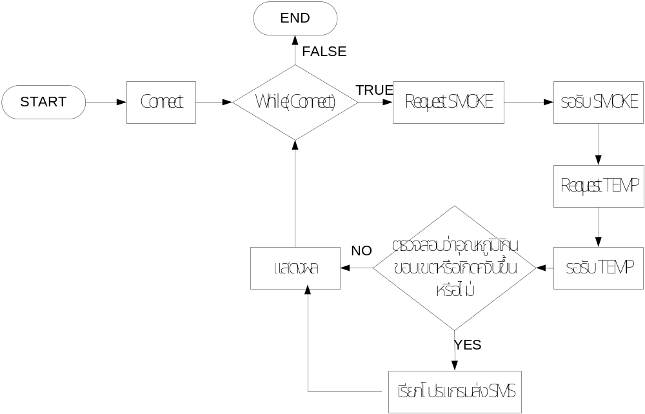
รูปที่ 3-23 การเชื่อมต่อแบบถาวร

ในส่วนของการตรวจสอบควันนั้นจะมีลักษณะการทำงานเหมือนกับในส่วนของการร้องขออุณหภูมิคือจะมีการร้องขอข้อมูลเพียงครั้งเดียวและมีการเชื่อมต่อตลอดเวลาซึ่งในแบบนี้จะมีการส่งข้อความเข้ามือถือหากเกิดควันขึ้น
ในส่วนของการควบคุมพัดลมนั้น เมื่อผู้ใช้บริการต้องการที่จะทำการปรับลดอุณหภูมิก็จะทำการกดปุ่มที่โปรแกรมซึ่งโปรแกรมจะทำการส่งเมธอด on ออกไปยังบอร์ดคอม86 และในทางกลับกันคือเมื่อผู้ใช้บริการต้องการที่จะหยุดการปรับลดอุณหภูมิเมื่อมีการกดปุ่มโปรแกรมจะทำการส่งเมธอด off ออกไปยังบอร์ดคอม86 เช่นกัน

3.3.3.2 ส่วนที่ใช้ในการส่งข้อความเตือนไปยังผู้ใช้บริการผ่านทางมือถือ
ใช้ โปรแกรม วิชวลเบสิก ร่วมกับ เจเอสเอ็มเอสคอมโพเนนท์ ( Jsms Component ) ในการพัฒนาโปรแกรม ซึ่ง เจเอสเอ็มเอสคอมโพเนนท์ เป็น ActiveX คอมโพเนนท์ สำหรับส่งข้อความสั้น (SMS - Short Message Service) เข้าสู่มือถือ หมายเลขปลายทาง ที่ต้องการ โดยระบบ จะมีการแจ้งผลการ ส่งข้อความ ว่าสามารถส่งได้หรือไม่ การส่งข้อความ จะอาศัย เอสเอ็มเอสซี (Short Message Service Center) ของต่างประเทศ ซึ่งเมื่อเราทำงานส่งข้อความไปนั้น ผู้ส่งและผู้รับ จะไม่เสียค่าใช้จ่าย โดยนำมาใช้งานกับภาษาจาวาโดยการคอมไฟล์ให้เป็นไฟล์เอ๊กซีคิ้ว(execute)

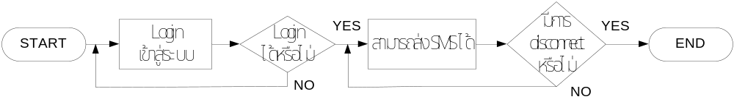
รูปที่ 3-24 ลำดับขั้นตอน การทำงานของ เจเอสเอ็มเอสคอมโพเนนท์

การทำงานจะเริ่มจากมีการเรียกใช้เมธอดล็อกอินเมื่อล็อกอินผ่านแล้วสามารถใช้เมธอดSendSMS เพื่อส่งข้อความได้ และเมื่อมีการยอกเลิกการเชื่อมต่อ ก็จะเป็นการสิ้นสุด การทำงานของ เจเอสเอ็มเอสคอมโพเนนท์

อินเตอร์เฟสของโปรแกรมที่ใช้ในการส่งข้อความทางมือถือ

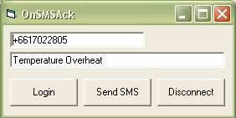
รูปที่ 3-25 อินเตอร์เฟสโปรแกรมที่ใช้ส่งข้อความทางมือถือ

